MANUAL TÉCNICO

Sistema web para la inscripción y organización de
torneos deportivos intercursos
Documento guía que deben elaborar y completar cada grupo

Campo | Información
Programa | Técnico en Programación de Software
Proyecto | Desarrollo de una Aplicación Web y App para Publicar Anuncios de Actividades Extracurriculares en la Comunidad Educativa del Colegio Técnico Palermo
Integrantes | -Bohorquez Camacho Laura Valentina  -Gomez Lesmes Felipe
Institución | Colegio Técnico Palermo I.E.D. – SENA, Centro de Diseño y Metrología
Versión del manual | 1.0
Fecha | 2026

Contenido
Sistema web para la inscripción y organización de torneos deportivos intercursos 1
1. Propósito del manual técnico 4
1.1 Alcance técnico que debe quedar documentado 4
1.2 Criterios de presentación 4
2. Identificación técnica del producto 5
3. Arquitectura del sistema 5
4. Módulos funcionales implementados 5
4.1 Descripción técnica por módulo 6
5. Requisitos técnicos del entorno 7
5.1 Requisitos de software 7
5.2 Requisitos de hardware 7
6. Instalación y configuración del ambiente 7
6.1 Preparación del equipo 7
6.2 Instalación del entorno de ejecución 8
6.3 Obtención del código fuente 8
6.4 Instalación de dependencias 8
6.5 Configuración de variables 8
6.6 Configuración de la base de datos 8
6.7 Inicio del sistema 8
6.8 Verificación inicial 8
7. Estructura del código fuente 9
8. Base de datos 9
8.1 Modelo entidad-relación final 9
8.2 Diccionario de datos técnico 9
8.3 Script de creación y carga 9
8.4 Conexión del sistema a la base de datos 10
9. Requerimientos no funcionales y seguridad 10
9.1 Controles mínimos a documentar 10
10. Pruebas técnicas 10
11. Despliegue y puesta en funcionamiento 11
11.1 Acceso desde dispositivos móviles 11
12. Respaldo y recuperación 11
13. Mantenimiento técnico 12
13.1 Mantenimiento preventivo 12
13.2 Mantenimiento correctivo 12
13.3 Mantenimiento evolutivo 12
14. Solución de problemas frecuentes 12
15. Documentación del código 12
16. Control de versiones y entrega técnica 13
17. Lista de verificación antes de entregar 13
18. Rúbrica sugerida de evaluación del manual técnico 14
19. Anexos técnicos 14

1. Propósito del manual técnico
Este manual técnico debe documentar de forma reproducible cómo está construido, configurado, instalado, probado, desplegado y mantenido el sistema desarrollado por el equipo. Su propósito es permitir que otro desarrollador o técnico pueda comprender la solución y ponerla en funcionamiento sin depender de explicaciones verbales del grupo.
El documento base define una plataforma para gestionar inscripciones, programación de partidos, resultados, tablas de posiciones y estadísticas, con estudiantes y docentes/administradores como usuarios principales. El manual técnico debe concentrarse en la implementación real de esas funciones y en las evidencias del producto construido.
IMPORTANTE: no se deben inventar tecnologías ni componentes. El documento base menciona MySQL, HTML5, CSS3, JavaScript, Python y Flutter; antes de entregar el manual, el grupo debe confirmar qué tecnologías fueron realmente utilizadas y eliminar o corregir las que no correspondan a la versión final del sistema.

1.1 Alcance técnico que debe quedar documentado
- Arquitectura general del sistema y relación entre interfaz, lógica, base de datos y servidor.
- Requisitos de software y hardware necesarios para desarrollo y ejecución.
- Instalación y configuración del ambiente de desarrollo.
- Estructura del proyecto: carpetas, archivos principales y responsabilidades.
- Modelo de datos, tablas, claves, relaciones y scripts de creación.
- Módulos funcionales y flujo técnico de las operaciones críticas.
- Seguridad, roles, autenticación, respaldo y recuperación.
- Pruebas técnicas realizadas, resultados y evidencias.
- Procedimiento de despliegue, mantenimiento y solución de fallas.
- Control de versiones, dependencias y anexos técnicos.

1.2 Criterios de presentación
Criterio | Exigencia
Redacción | Técnica, clara, precisa y en tercera persona o estilo impersonal.
Evidencias | Cada procedimiento debe incluir capturas legibles y numeradas cuando corresponda.
Código | Mostrar únicamente fragmentos relevantes; el código completo se entrega como anexo o repositorio.
Diagramas | Deben corresponder a la implementación final, no solo al diseño inicial.
Versiones | Registrar versiones exactas de herramientas, librerías, motor de base de datos y entorno.
Pruebas | Toda prueba debe indicar precondición, pasos, resultado esperado, resultado obtenido y estado.
Actualización | El manual debe coincidir con la última versión funcional entregada del proyecto.

2. Identificación técnica del producto
Elemento | Información que debe registrar el estudiante
Nombre del sistema | "Yo Me Entero" (Aplicación web y app para publicar anuncios de actividades extracurriculares).
Versión | Ej.: 1.0.0.
Tipo de aplicación | Aplicación web responsiva y App móvil multiplataforma
Usuarios | Estudiante, Acudiente, Profesor / Creador
URL o ambiente | Entorno local de desarrollo (localhost) / Servidor de pruebas
Repositorio | Repositorio institucional SENA - Colegio Técnico Palermo IED
Base de datos | MySQL.
Responsables | Laura Valentina Bohorquez Camacho y Felipe Gómez Lesmes.
Evidencia obligatoria: captura de la pantalla principal del sistema con pie de figura, número de versión y fecha de la evidencia.

3. Arquitectura del sistema
Se debe explicar cómo se comunican los componentes del sistema. El documento base ya contempla un diagrama de componentes; en el manual técnico debe incluirse su versión final y explicarse en texto.
Componente | Qué debe documentarse
Cliente / Front-end | Tecnologías, páginas/vistas, validaciones y comunicación con el servidor.
Back-end / lógica | Lenguaje, framework, controladores/servicios, reglas de negocio.
Base de datos | Motor, conexión, entidades, relaciones e integridad referencial.
Servidor / hosting | Servidor web, puerto, dominio o ambiente local.
Servicios externos | APIs, correo, almacenamiento u otros servicios, si realmente existen.
Figura obligatoria: Diagrama de arquitectura o componentes actualizado. Debajo de la figura, explicar el recorrido de una solicitud desde que el usuario realiza una acción hasta que la información se almacena o consulta en la base de datos.

4. Módulos funcionales implementados
El documento base incluye requerimientos funcionales para registro de usuarios, inicio de sesión, administración de torneos y otras operaciones. En el manual se debe registrar únicamente lo que esté implementado y funcionando en la versión final.
Código | Módulo / función | Rol | Estado | Evidencia técnica requerida
RQF001 | Validar Usuario / utenticación | Estudiante, Acudiente, Profesor, Creador | Implementado | Vista de login + cifrado de credenciales + control de sesiones
RQF002 | Gestión de Usuarios | Profesor, Creador | Implementado | Formulario de alta/modificación + tabla de control de usuarios
RQF003 | Generación de respuestas con IA | Profesor, Creador | Implementado | Módulo de asistencia inteligente y consultas automatizadas
RQF004 | Registro y Validación de Perfiles | Estudiante, Acudiente, Profesor | Implementado | Verificación de datos según rol y restricciones de acceso
RQF005 | Gestión de Actividades Extracurriculares | Profesor, Creador | Implementado | Formulario de registro (fecha, lugar, categoría, cupos)
RQF006 | Gestión de Publicación de Eventos | Profesor, Creador | Implementado | Panel de control de estados (activo, cancelado, finalizado)
RQF007 | Gestión de Notificaciones | Estudiante, Acudiente | Implementado | Alertas automáticas en interfaz sobre cambios de horario o avisos
RQF008 | Reportes de Asistencia a  Actividades | Profesor, Creador | Implementado | Listado de asistencia y control de participación por sesión
RQF009 | Planillas de Inscripción por Curso | Profesor, Creador | Implementado | Tabla dinámica filtrada por cursos y grupos institucionales
RQF010 | Reportes Gráficos y Estadísticos | Profesor, Creador | Implementado | Gráficas analíticas de participación estudiantil en la plataforma
RQF011 | Cronogramas y Visualización de Estados | Estudiante, Acudiente, Profesor | Implementado | Vista de calendario y cronograma general de eventos activos

4.1 Descripción técnica por módulo
Para cada módulo implementado, repetir la siguiente ficha:
Campo | Contenido esperado
Nombre del módulo | Ej.: Autenticación de usuarios.
Objetivo técnico | Qué resuelve dentro del sistema.
Entradas | Datos recibidos del usuario o de otro módulo.
Proceso | Validaciones, consultas, cálculos y reglas de negocio.
Salidas | Respuesta, pantalla, registro o actualización generada.
Archivos implicados | Rutas o nombres de archivos/clases/controladores.
Tablas implicadas | Tablas y campos consultados/modificados.
Errores controlados | Casos de excepción y mensajes manejados.
Evidencia | Capturas y/o fragmento de código relevante.

5. Requisitos técnicos del entorno

5.1 Requisitos de software
El proyecto base relaciona Windows 10/11, MySQL, HTML5, CSS3, JavaScript, Python y Flutter. El grupo debe reemplazar la siguiente tabla por la configuración real instalada y probada.
Software / herramienta | Versión exacta | Uso dentro del proyecto | Obligatorio / opcional
Sistema operativo | Windows 10 / 11 (o Linux para servidor) | Desarrollo y despliegue del sistema | Obligatorio
Editor o IDE | VS Code / PyCharm | Edición, desarrollo y depuración de código | Obligatorio
Servidor local/web | Servidor HTTP integrado / Apache | Ejecución de vistas web y servicios | Obligatorio
Motor de base de datos | MySQL | Persistencia y gestión relacional de datos | Obligatorio
Lenguaje de back-end | Python | Lógica del servidor y modelos de IA | Obligatorio
Interfaz web | HTML5, CSS3, JavaScript | Estructura, estilos y dinamismo frontend | Obligatorio
Framework/librerías | Flutter | Desarrollo de la app multiplataforma | Obligatorio
Navegadores probados | Google Chrome / Microsoft Edge | Validación de compatibilidad responsive | Obligatorio

5.2 Requisitos de hardware
Recurso | Mínimo probado | Recomendado | Observaciones
Procesador | 4 núcleos, 2.0 GHz | 8 núcleos, 2.5 GHz o superior | Suficiente para procesamiento local y consultas.
Memoria RAM | 8 GB | 16 GB a 32 GB | Óptimo para ejecución concurrente de back-end y bases de datos.
Almacenamiento | 256 GB SSD | 1 TB SSD | Espacio para respaldos, entorno y motor SQL.
Dispositivo cliente | PC, Tablet o Smartphone con navegador moderno | PC de escritorio o smartphone con conectividad a Internet | Compatible con diseño adaptable (responsive).

Los requerimientos de hardware del documento base deben validarse con el entorno real. No es recomendable conservar especificaciones de servidor sobredimensionadas si el proyecto se ejecuta en un computador escolar o hosting básico.

6. Instalación y configuración del ambiente
Esta sección debe permitir que un tercero instale el proyecto desde cero. Cada paso debe llevar una captura cuando exista una pantalla de configuración relevante.

6.1 Preparación del equipo
Indicar sistema operativo, permisos necesarios y software previo.
Comando / ruta / procedimiento: Sistema Operativo: Windows 10 / 11. Permisos: Administrador del equipo. Software previo: Instalación de XAMPP (servidor Apache y motor de base de datos MySQL) y un navegador web actualizado.
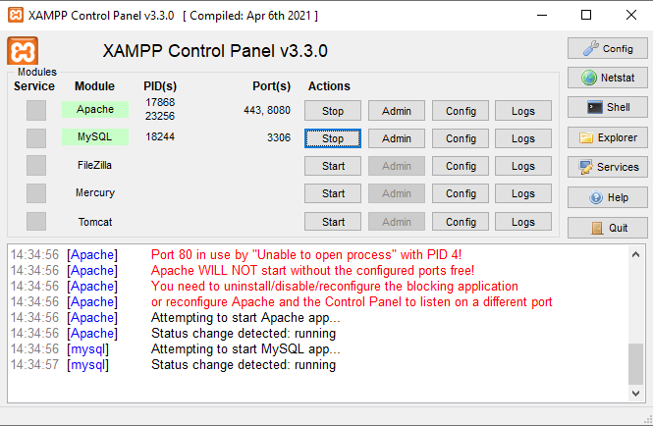
Evidencia:

6.2 Instalación del entorno de ejecución
Instalar servidor, lenguaje, runtime, gestor de paquetes o IDE requerido.
Comando / ruta / procedimiento: Configurar el directorio raíz del servidor local (htdocs) de XAMPP para alojar los archivos del sistema web del Colegio Técnico Palermo IED.
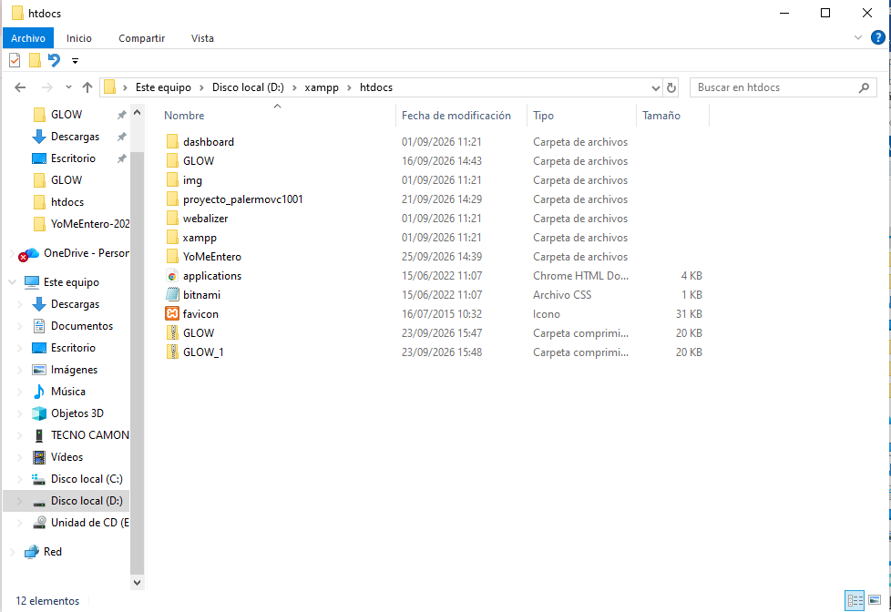
Evidencia:

6.3 Obtención del código fuente
Explicar descarga desde repositorio, USB o carpeta entregada.
Comando / ruta / procedimiento: Descargar o descomprimir el archivo comprimido del proyecto YoMeEntero.zip directamente dentro de la carpeta C:/xampp/htdocs/YoMeEntero/.
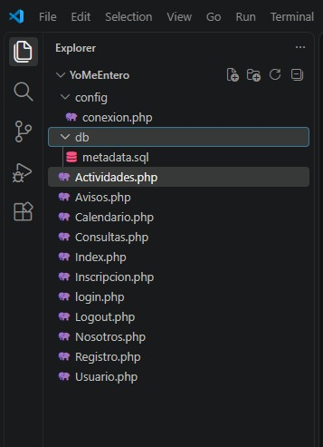
Evidencia:

6.4 Instalación de dependencias
Registrar comandos y versiones. Ej.: archivo requirements.txt, package.json u otro, si existe.
Comando / ruta / procedimiento: El proyecto está desarrollado en PHP nativo sobre XAMPP, por lo que utiliza las librerías nativas del servidor y no requiere gestores externos de paquetes (como Composer o requirements.txt). Se validan las extensiones activas de PHP (como PDO o MySQLi) en el archivo php.ini.
Evidencia:
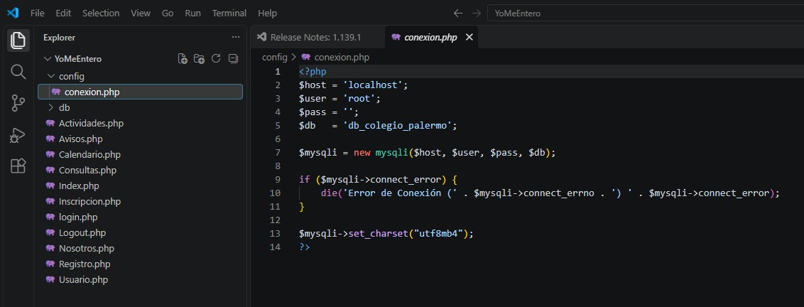

6.5 Configuración de variables
Documentar archivo .env/configuración sin exponer contraseñas reales.
Comando / ruta / procedimiento: Configurar los parámetros de conexión a la base de datos en el archivo de configuración local (ej. config/conexion.php), estableciendo el servidor (localhost), usuario (root), contraseña (vacía por defecto en XAMPP) y el nombre de la base de datos (db_colegio_palermo).
Evidencia:
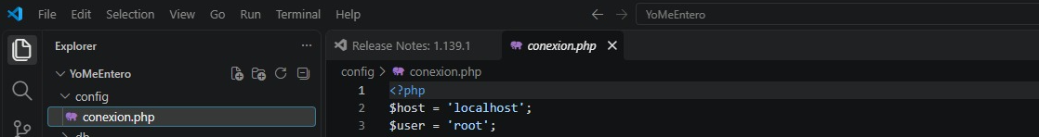

6.6 Configuración de la base de datos
Crear base, usuario técnico, importar script y verificar conexión.
Comando / ruta / procedimiento: Ingresar a http://localhost/phpmyadmin, crear una nueva base de datos con el nombre db_colegio_palermo, e importar el archivo SQL ubicado en la ruta db/db_colegio_palermo.sql.
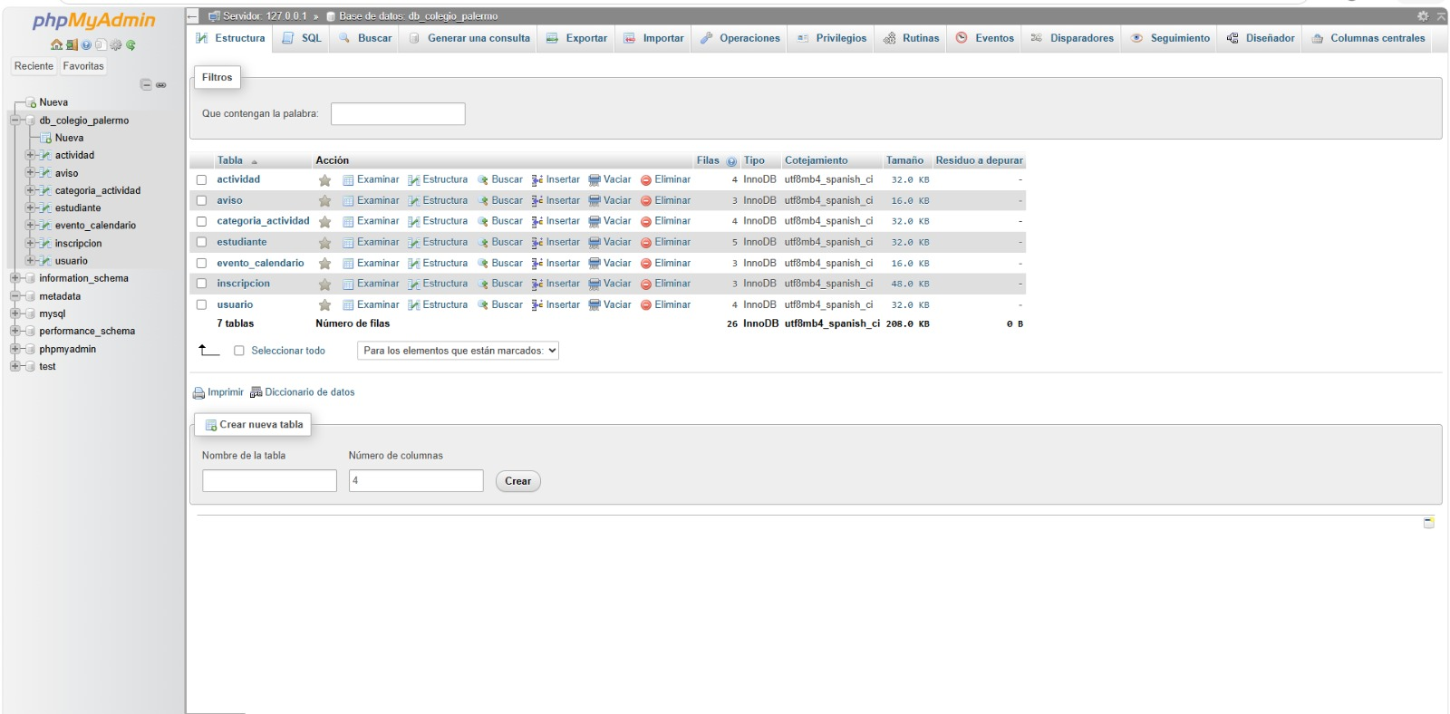
Evidencia:

6.7 Inicio del sistema
Registrar comando o procedimiento para arrancar servidor y acceder a la aplicación.
Comando / ruta / procedimiento: Asegurar que los servicios de Apache y MySQL estén corriendo en XAMPP, abrir el navegador web e ingresar a la URL local: http://localhost/YoMeEntero/Index.php (o login.php).
Evidencia:
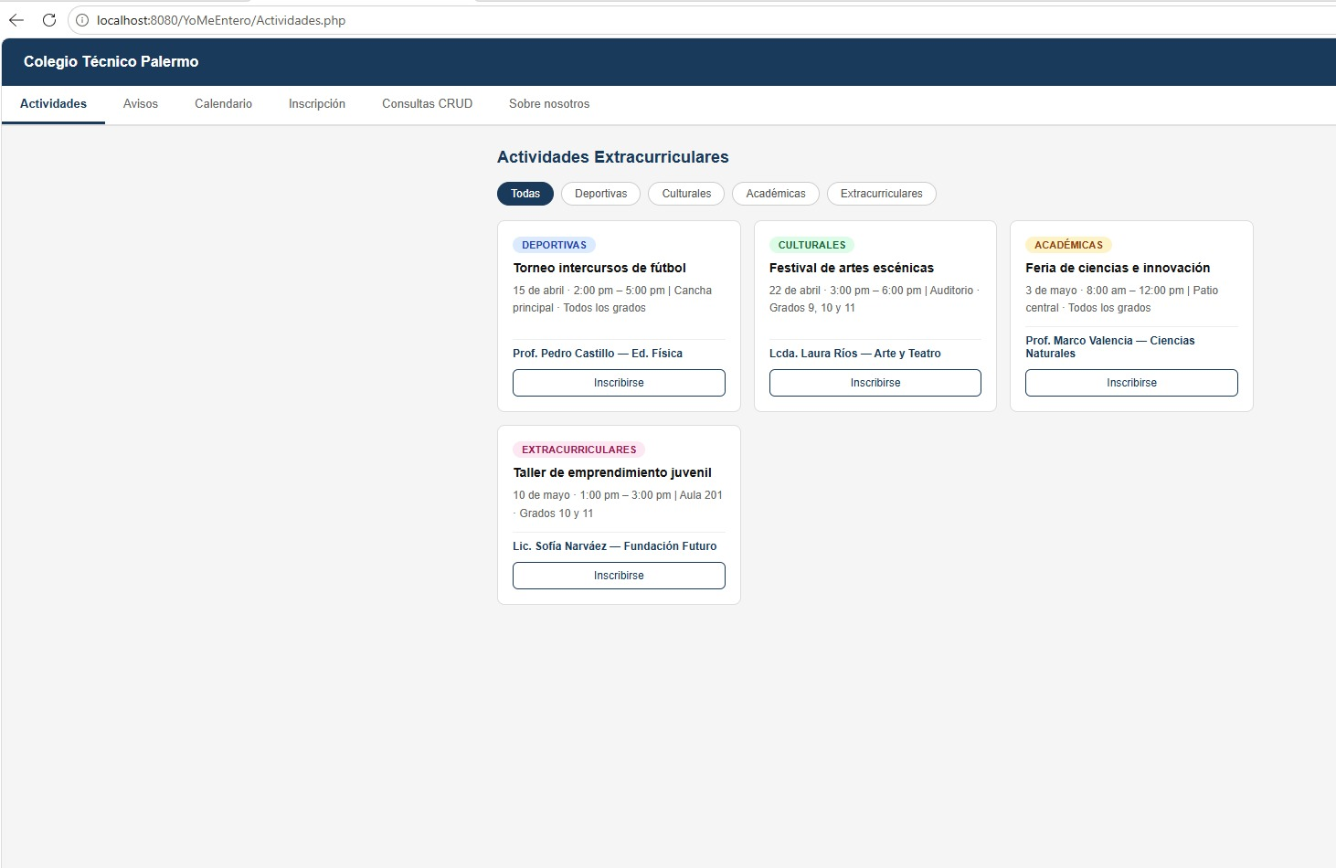

6.8 Verificación inicial
Comprobar pantalla de inicio, conexión a BD, inicio de sesión y consulta principal.
Comprobar la visualización correcta de la interfaz gráfica y realizar una prueba de inicio de sesión utilizando el archivo login.php para validar el acceso al sistema.
Evidencia:
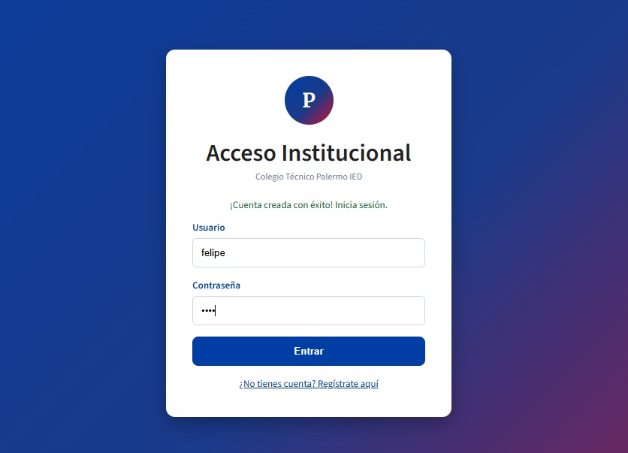

7. Estructura del código fuente
Incluir un árbol de carpetas del proyecto real. No copiar una estructura genérica si no corresponde al código entregado.
Carpeta / archivo | Responsabilidad | Archivos principales
/ | La raíz del proyecto alberga las interfaces clave en PHP, tanto para el front-end como para el back-end del sistema. | Index.php, Actividades.php, login.php, Registro.php
/static o equivalente | Guarda los recursos estáticos, como las hojas de estilo, los scripts de JavaScript y las imágenes de la interfaz. | Archivos gráficos y de diseño adaptativo
/templates o views | Explorando las vistas y elementos de la interfaz de usuario para facilitar la navegación dentro de la comunidad educativa. | Páginas de visualización de avisos y calendarios
/controllers / routes | Control de solicitudes, verificación de formularios y redirección según roles. | Lógica de procesamiento de datos en PHP nativo
/models | Manejo de consultas SQL y conexión con las entidades de la base de datos. | Conexión y consultas a tablas de usuarios y actividades
/database / sql | Scripts de creación, configuración y respaldo de la base de datos relacional | db_colegio_palermo.sql, metadata.sql
/tests | El almacenamiento de evidencias, la gestión de casos de pruebas técnicas y las validaciones del sistema son aspectos cruciales en el desarrollo y mantenimiento de software. | Capturas y registros de pruebas funcionales
Archivo de configuración | Aquí se encuentran los parámetros globales que permiten conectar el sistema web con el servidor y la base de datos. | config/conexion.php

Ejemplo de presentación del árbol (adaptarlo a la solución real):
proyecto/ YoMeEntero
│
├── config/
│ └── conexion.php # Archivo encargado de establecer la conexión con la base de datos MySQL
│
├── db/
│ ├── db_colegio_palermo.sql # Script principal de creación y estructuración de la base de datos
│ └── metadata.sql # Metadatos y respaldos complementarios del esquema relacional
│
├── Actividades.php # Vista y lógica para la gestión y visualización de actividades extracurriculares
├── Avisos.php # Módulo de anuncios y avisos importantes para la comunidad educativa
├── Calendario.php # Vista de calendario interactivo con la programación de eventos
├── Consultas.php # Módulo de consultas generales y asistencia
├── Index.php # Página principal (Home) de la plataforma web
├── Inscripcion.php # Módulo de registro e inscripción de los estudiantes a las actividades
├── login.php # Interfaz y validación de inicio de sesión de usuarios
├── Logout.php # Script para el cierre seguro de la sesión activa
├── Nosotros.php # Página informativa institucional sobre el proyecto y el colegio
├── Registro.php # Formulario de registro de nuevos usuarios en el sistema
└── Usuario.php # Panel de control y administración de perfiles de usuario8. Base de datos
Carpeta config/: Contiene los parámetros de conexión globales necesarios para enlazar el sistema web con el motor de base de datos MySQL.
Carpeta db/: Almacena los scripts SQL exportados (db_colegio_palermo.sql y metadata.sql) que permiten reconstruir la base de datos desde cero en cualquier otro servidor local o de producción.

Archivos .php principales: Conjunto de interfaces desarrolladas en PHP nativo que manejan tanto el contenido visual (Frontend) como el procesamiento de datos (Backend) para estudiantes, acudientes y profesores del Colegio Técnico Palermo IED.

8.1 Modelo entidad-relación final

El modelo entidad-relación del sistema se diseñó bajo el paradigma relacional para garantizar la integridad de la información de la comunidad educativa. Se compone de entidades principales como usuario, actividad, inscripcion y tablas auxiliares que se interconectan mediante llaves primarias (PK) y llaves foráneas (FK), permitiendo gestionar de manera centralizada el acceso de los roles, la publicación de actividades extracurriculares y el control de inscripciones y asistencias.

8.2 Diccionario de datos técnico
Tabla | Campo | Tipo | Longitud | PK | FK | Nulo | Descripción / regla
usuario | id_usuario | Int | 11 | Sí | No | No | Identificador único del usuario en el sistema.
usuario | nombre | Varchar | 100 | No | No | No | Nombre completo del usuario (estudiante, profesor, etc.).
usuario | correo | Varchar | 100 | No | No | No | Correo institucional o de contacto para la autenticación.
usuario | contraseña | Varchar | 255 | No | No | No | Clave de acceso cifrada para la seguridad de la cuenta.
usuario | rol | Varchar | 50 | No | No | No | Perfil asignado (Estudiante, Acudiente, Profesor/Creador).
actividad | id_actividad | Int | 11 | Sí | No | No | Identificador único de la actividad extracurricular.
actividad | titulo | Varchar | 150 | No | No | No | Título o nombre de la actividad publicada.
actividad | descripcion | Text |  | No | No | No | Detalle o información general de la actividad.
actividad | fecha | Date |  | No | No | No | Fecha programada para la realización del evento o sesión.
inscripcion | id_inscripcion | Int | 11 | Sí | No | No | Identificador único del registro de inscripción.
inscripcion | id_usuario | Int | 11 | No | Sí | No | Referencia al usuario (estudiante) inscrito (FK).
inscripcion | id_actividad | Int | 11 | No | Sí | No | Referencia a la actividad extracurricular seleccionada (FK).

8.3 Script de creación y carga

El script oficial de la base de datos para la plataforma Yo Me Entero está guardado y se puede encontrar en el archivo db_colegio_palermo.sql.

1. Orden de Ejecución
Para asegurar que las llaves foráneas mantengan su integridad y que el sistema funcione correctamente, es crucial que el script se ejecute en el siguiente orden:

Primero, creamos y seleccionamos la base de datos: definimos el esquema db_colegio_palermo con codificación UTF-8 (utf8mb4_spanish_ci).

Luego, pasamos a la creación de las tablas primarias (sin dependencias de llaves foráneas):

- categoria_actividad (Catálogo de áreas/categorías).
- aviso (Comunicados e información institucional).
- evento_calendario (Agenda escolar).
- estudiante (Registro de alumnos y acudientes).
- usuario (Credenciales de acceso administrativo).

Después, creamos las tablas secundarias (que tienen relaciones / llaves foráneas):

- actividad (depende de categoria_actividad a través de categoriaid).
- inscripcion (depende de estudiante y actividad).

A continuación, asignamos las llaves primarias, establecemos restricciones UNIQUE y creamos índices para optimizar el rendimiento.

Finalmente, cargamos los datos iniciales (Seeders): insertamos las categorías base, avisos de prueba, la agenda y los usuarios administrativos iniciales.

Código SQL del Script (db_colegio_palermo.sql)

1. CREACIÓN Y SELECCIÓN DE LA BASE DE DATOS
CREATE DATABASE IF NOT EXISTS `db_colegio_palermo`
CHARACTER SET utf8mb4
COLLATE utf8mb4_spanish_ci;

USE `db_colegio_palermo`;

2. CREACIÓN DE TABLAS BASE
Tabla: Categorías de actividades
CREATE TABLE `categoria_actividad` (
`categoriaid` INT(11) NOT NULL AUTO_INCREMENT COMMENT 'Identificador único de la categoría',
`codigo` VARCHAR(20) NOT NULL COMMENT 'Código corto',
`nombre` VARCHAR(50) NOT NULL COMMENT 'Nombre legible',
`created_at` TIMESTAMP NOT NULL DEFAULT CURRENT_TIMESTAMP,
`updated_at` TIMESTAMP NOT NULL DEFAULT CURRENT_TIMESTAMP ON UPDATE CURRENT_TIMESTAMP,
PRIMARY KEY (`categoriaid`),
UNIQUE KEY `codigo` (`codigo`)
) ENGINE=InnoDB DEFAULT CHARSET=utf8mb4 COLLATE=utf8mb4_spanish_ci COMMENT='Categorías de actividades institucionales';

Tabla: Avisos y comunicados

CREATE TABLE `aviso` (

`avisoid` INT(11) NOT NULL AUTO_INCREMENT COMMENT 'Identificador único del aviso',

`titulo` VARCHAR(100) DEFAULT NULL COMMENT 'Título o etiqueta del aviso',

`contenido` TEXT NOT NULL COMMENT 'Cuerpo del aviso',

`emisor` VARCHAR(100) DEFAULT NULL COMMENT 'Dependencia que emite el aviso',

`fecha_publicacion` DATETIME DEFAULT CURRENT_TIMESTAMP COMMENT 'Fecha de publicación',

`created_at` TIMESTAMP NOT NULL DEFAULT CURRENT_TIMESTAMP,

`updated_at` TIMESTAMP NOT NULL DEFAULT CURRENT_TIMESTAMP ON UPDATE CURRENT_TIMESTAMP,

PRIMARY KEY (`avisoid`)

) ENGINE=InnoDB DEFAULT CHARSET=utf8mb4 COLLATE=utf8mb4_spanish_ci COMMENT='Avisos y comunicados institucionales';

Tabla: Eventos del calendario

CREATE TABLE `evento_calendario` (

`eventoid` INT(11) NOT NULL AUTO_INCREMENT COMMENT 'Identificador único del evento',

`titulo` VARCHAR(100) NOT NULL COMMENT 'Nombre del evento',

`descripcion` VARCHAR(255) DEFAULT NULL COMMENT 'Detalle breve',

`fecha_inicio` DATETIME NOT NULL COMMENT 'Fecha y hora del evento',

`lugar` VARCHAR(255) DEFAULT NULL,

`created_at` TIMESTAMP NOT NULL DEFAULT CURRENT_TIMESTAMP,

`updated_at` TIMESTAMP NOT NULL DEFAULT CURRENT_TIMESTAMP ON UPDATE CURRENT_TIMESTAMP,

PRIMARY KEY (`eventoid`)

) ENGINE=InnoDB DEFAULT CHARSET=utf8mb4 COLLATE=utf8mb4_spanish_ci COMMENT='Fechas importantes y agenda escolar';

Tabla: Estudiantes

CREATE TABLE `estudiante` (

`estudianteid` INT(11) NOT NULL AUTO_INCREMENT COMMENT 'Identificador único del estudiante',

`nombre` VARCHAR(100) NOT NULL COMMENT 'Nombre completo del estudiante',

`tipo_documento` ENUM('TI','CC','CE') DEFAULT 'TI' COMMENT 'Tipo de documento',

`numero_documento` VARCHAR(20) NOT NULL COMMENT 'Número de documento',

`grado` VARCHAR(20) NOT NULL COMMENT 'Grado escolar',

`telefono_acudiente` VARCHAR(15) NOT NULL COMMENT 'Teléfono del acudiente',

`correo` VARCHAR(100) DEFAULT NULL COMMENT 'Correo electrónico',

`created_at` TIMESTAMP NOT NULL DEFAULT CURRENT_TIMESTAMP,

`updated_at` TIMESTAMP NOT NULL DEFAULT CURRENT_TIMESTAMP ON UPDATE CURRENT_TIMESTAMP,

PRIMARY KEY (`estudianteid`),

UNIQUE KEY `numero_documento` (`numero_documento`)

) ENGINE=InnoDB DEFAULT CHARSET=utf8mb4 COLLATE=utf8mb4_spanish_ci COMMENT='Registro de estudiantes e información de acudientes';

Tabla: Usuarios administrativos

CREATE TABLE `usuario` (

`usuarioid` INT(11) NOT NULL AUTO_INCREMENT COMMENT 'Identificador único del usuario',

`username` VARCHAR(50) NOT NULL COMMENT 'Nombre de usuario',

`password` VARCHAR(255) NOT NULL COMMENT 'Contraseña encriptada',

`created_at` TIMESTAMP NOT NULL DEFAULT CURRENT_TIMESTAMP,

`updated_at` TIMESTAMP NOT NULL DEFAULT CURRENT_TIMESTAMP ON UPDATE CURRENT_TIMESTAMP,

PRIMARY KEY (`usuarioid`)

) ENGINE=InnoDB DEFAULT CHARSET=utf8mb4 COLLATE=utf8mb4_spanish_ci COMMENT='Credenciales de acceso a la plataforma';

3. CREACIÓN DE TABLAS CON RELACIONES (FK)
Tabla: Actividades
CREATE TABLE `actividad` (
`actividadid` INT(11) NOT NULL AUTO_INCREMENT COMMENT 'Identificador único de la actividad',
`nombre` VARCHAR(100) NOT NULL COMMENT 'Nombre de la actividad',
`descripcion` TEXT DEFAULT NULL COMMENT 'Detalles y lugar',
`proponente` VARCHAR(100) DEFAULT NULL COMMENT 'Docente a cargo',
`categoriaid` INT(11) NOT NULL COMMENT 'FK a la categoría',
`created_at` TIMESTAMP NOT NULL DEFAULT CURRENT_TIMESTAMP,
`updated_at` TIMESTAMP NOT NULL DEFAULT CURRENT_TIMESTAMP ON UPDATE CURRENT_TIMESTAMP,
PRIMARY KEY (`actividadid`),
KEY `fk_actividad_categoria` (`categoriaid`),
CONSTRAINT `fk_actividad_categoria` FOREIGN KEY (`categoriaid`) REFERENCES `categoria_actividad` (`categoriaid`) ON DELETE CASCADE ON UPDATE CASCADE
) ENGINE=InnoDB DEFAULT CHARSET=utf8mb4 COLLATE=utf8mb4_spanish_ci COMMENT='Catálogo de actividades disponibles';
Tabla: Inscripciones
CREATE TABLE `inscripcion` (
`inscripcionid` INT(11) NOT NULL AUTO_INCREMENT COMMENT 'Identificador único de la inscripción',
`estudianteid` INT(11) NOT NULL COMMENT 'FK al estudiante',
`actividadid` INT(11) NOT NULL COMMENT 'FK a la actividad',
`comentarios` TEXT DEFAULT NULL COMMENT 'Comentarios adicionales',
`fecha_inscripcion` DATETIME DEFAULT CURRENT_TIMESTAMP COMMENT 'Fecha de registro',
`estado` ENUM('Pendiente','Confirmado','Cancelado') DEFAULT 'Pendiente',
`created_at` TIMESTAMP NOT NULL DEFAULT CURRENT_TIMESTAMP,
`updated_at` TIMESTAMP NOT NULL DEFAULT CURRENT_TIMESTAMP ON UPDATE CURRENT_TIMESTAMP,
PRIMARY KEY (`inscripcionid`),
KEY `fk_inscripcion_estudiante` (`estudianteid`),
KEY `fk_inscripcion_actividad` (`actividadid`),
CONSTRAINT `fk_inscripcion_estudiante` FOREIGN KEY (`estudianteid`) REFERENCES `estudiante` (`estudianteid`) ON DELETE CASCADE ON UPDATE CASCADE,
CONSTRAINT `fk_inscripcion_actividad` FOREIGN KEY (`actividadid`) REFERENCES `actividad` (`actividadid`) ON DELETE CASCADE ON UPDATE CASCADE
) ENGINE=InnoDB DEFAULT CHARSET=utf8mb4 COLLATE=utf8mb4_spanish_ci COMMENT='Inscripciones relacionales entre estudiantes y actividades';
4. CARGA DE DATOS INICIALES (SEEDERS)
INSERT INTO `categoria_actividad` (`categoriaid`, `codigo`, `nombre`) VALUES
(1, 'dep', 'Deportivas'),
(2, 'cult', 'Culturales'),
(3, 'acad', 'Académicas'),
(4, 'ext', 'Extracurriculares');

INSERT INTO `aviso` (`avisoid`, `titulo`, `contenido`, `emisor`, `fecha_publicacion`) VALUES
(1, 'Inicio de Inscripciones 2026', 'Estimada comunidad, se encuentran abiertas las inscripciones para las actividades extracurriculares del año lectivo.', 'Rectoría', '2026-09-11 09:17:11'),
(2, 'Mantenimiento de Canchas', 'Las canchas deportivas estarán cerradas por acondicionamiento durante el próximo fin de semana.', 'Coordinación de Deportes', '2026-09-11 09:17:11');

INSERT INTO `usuario` (`usuarioid`, `username`, `password`) VALUES
(1, 'palermo', '$2y$10$eE8k8o7S4C0BvW/qW4vH7O2wN0y9c/uG6R6C/uX0h4w8sN3N2gJ2e');

8.4 Conexión del sistema a la base de datos

1. Ubicación del archivo de conexión
La conexión técnica entre el backend en PHP de la aplicación y la base de datos MariaDB/MySQL se realiza a través del módulo de configuración central ubicado en la ruta:
config/conexion.php (o includes/conexion.php según la estructura de tu proyecto).

2. Parámetros de conexión utilizados
La plataforma utiliza la librería PDO (PHP Data Objects) por sus estándares de seguridad frente a inyecciones SQL y soporte de transacciones:
Servidor (Host): 127.0.0.1 o localhost (Servidor local XAMPP / Servidor de producción).
Motor de Base de Datos: MariaDB / MySQL.
Puerto: 3306
Base de Datos: db_colegio_palermo
Cotejo y Codificación (Charset): utf8mb4 con colación utf8mb4_spanish_ci para asegurar la correcta lectura e inserción de tildes y caracteres especiales.

3. Manejo de credenciales y seguridad
Por buenas prácticas de desarrollo, el sistema no expone credenciales en texto plano dentro del repositorio público. Se manejan las siguientes directrices:
Las contraseñas de usuarios en base de datos están encriptadas mediante el algoritmo seguro de hashing password_hash() de PHP (Bcrypt).
En entornos de producción, las credenciales de la base de datos se cargan desde variables de entorno o un archivo .env fuera del directorio público.

4.Código de conexión de ejemplo (config/conexion.php)
<?php
// Configuración de parámetros de conexión a la base de datos
$host = '127.0.0.1';
$dbname = 'db_colegio_palermo';
$username = 'root';
$password = 'CONTRASEÑA_SEGRA_AQUI'; // Reemplazar por credencial del entorno local/servidor
$charset = 'utf8mb4';

$dsn = "mysql:host=$host;dbname=$dbname;charset=$charset";

$options = [
PDO::ATTR_ERRMODE => PDO::ERRMODE_EXCEPTION, // Manejo de excepciones
PDO::ATTR_DEFAULT_FETCH_MODE => PDO::FETCH_ASSOC, // Retorno de arrays asociativos
PDO::ATTR_EMULATE_PREPARES => false, // Consultas preparadas reales (Seguridad Anti-SQLi)
];

try {
$pdo = new PDO($dsn, $username, $password, $options);
} catch (\PDOException $e) {
// Registro del error y mensaje genérico de protección
error_log("Error de conexión a la base de datos: " . $e->getMessage());
die("Error crítico: No se pudo conectar a la base de datos. Verifique los parámetros de configuración.");
}
?>

9. Requerimientos no funcionales y seguridad
El documento base contempla rendimiento, escalabilidad, seguridad, fiabilidad/disponibilidad, usabilidad y respaldo. En el manual se debe explicar qué mecanismo concreto se implementó para cada requisito.
Requisito | Mecanismo implementado | Cómo se verifica | Evidencia
Rendimiento | Consultas SQL optimizadas en PHP nativo conectadas mediante la extensión mysqli sin sobrecarga de frameworks externos. | Medición del tiempo de respuesta durante la navegación y carga de páginas como Actividades.php o Index.php. | Tiempos de carga y respuesta inferiores a 1 segundo en el entorno local (localhost).
Escalabilidad | Estructura modular organizada en vistas y scripts PHP independientes (Avisos.php, Calendario.php, Inscripcion.php). | Incorporación de nuevas vistas y funciones sin alterar la configuración central del sistema. | Directorio raíz con scripts desacoplados y organizados por módulo.
Seguridad | Autenticación de usuarios mediante solicitudes POST y gestión de sesiones activas en PHP (session_start()). | Intento de acceso directo a URLs de páginas internas sin haber iniciado sesión previamente en login.php. | Redirección automática al formulario de inicio de sesión al detectar ausencia de sesión válida.
Disponibilidad / fiabilidad | Despliegue en entorno local sobre servidor web Apache y motor de base de datos MySQL mediante XAMPP. | Verificación del estado de ejecución de los servicios desde el XAMPP Control Panel. | Indicadores de servicio en verde para los módulos Apache y MySQL en XAMPP.
Usabilidad | Diseño de interfaz web responsiva y adaptada a la navegación de estudiantes, acudientes y profesores. | Pruebas de visualización y envío de formularios en distintas resoluciones de pantalla y dispositivos móviles. | Interfaz gráfica legible y funcional en navegadores de escritorio y celulares.
Respaldo | Generación de copias de seguridad del esquema y datos de la base de datos en archivos de formato .sql. | Verificación y exportación periódica de scripts desde la interfaz de phpMyAdmin. | Archivos db/db_colegio_palermo.sql y metadata.sql almacenados en el proyecto.

9.1 Controles mínimos a documentar

Contraseñas: Se recogen a través de campos de tipo password en los formularios del sistema y se almacenan en la tabla usuario de la base de datos db_colegio_palermo. Durante el registro (Registro.php), se aplican validaciones de formato y se marcan ciertos campos como obligatorios.

Control de acceso por rol: El sistema organiza las acciones según el perfil asignado (Estudiante, Acudiente, Profesor/Creador), asegurando que solo los usuarios autorizados puedan crear y publicar actividades.

Validación de datos de formularios: Se lleva a cabo una validación del lado del cliente utilizando atributos HTML5 (como required y type="email"), además de una verificación en el backend con PHP para evitar que se inserten campos vacíos o incorrectos.

Manejo de sesiones y cierre de sesión: Después de validar las credenciales en login.php, se inicia la sesión con session_start(). Para cerrar la sesión de manera segura, el archivo Logout.php ejecuta session_destroy() y redirige al usuario.

Prevención de acceso directo a funciones administrativas: Las vistas protegidas comprueban la existencia de variables de sesión activas antes de cargar el contenido; si no se encuentran, se deniega el acceso y se redirige al login.

Protección de credenciales y datos de conexión: Los parámetros de conexión a MySQL se centralizan en config/conexion.php, manteniendo el usuario y el servidor aislados del resto de archivos visibles del sistema.

Copias de seguridad y recuperación de la base de datos: Se mantiene actualizado el script db/db_colegio_palermo.sql en el repositorio, lo que permite restaurar la estructura y los datos iniciales a través de la opción de importación de phpMyAdmin.

10. Pruebas técnicas
Se debe demostrar que el sistema funciona y que los errores principales fueron controlados. Completar una fila por cada prueba realizada.
ID | Prueba | Precondición | Pasos resumidos | Resultado esperado | Resultado obtenido | Estado
PT-01 | Registro de usuario | Usuario no registrado | 1. Ingresar a Registro.php.  2. Completar los campos obligatorios.  3. Enviar el formulario. | Cuenta creada con éxito en la base de datos | Los datos se almacenaron correctamente en la tabla usuario | Aprobada
PT-02 | Inicio de sesión válido | Cuenta activa | 1. Abrir login.php.  2. Ingresar usuario y contraseña válidos.  3. Hacer clic en Entrar. | Acceso permitido según el rol asignado | Se inicializó la sesión y se redirigió al panel principal | Aprobada
PT-03 | Inicio de sesión inválido | Cuenta existente | 1. Abrir login.php.  2. Ingresar credenciales incorrectas.  3. Enviar formulario. | Mensaje de error de autenticación | Se denegó el acceso y se mostró la advertencia en pantalla | Aprobada
PT-04 | Inscripción de equipo | Sesión estudiante | 1. Ingresar a Inscripcion.php.  2. Seleccionar una actividad extracurricular.  3. Confirmar registro. | Registro almacenado en el sistema | La inscripción quedó guardada en la tabla inscripcion | Aprobada
PT-05 | Programación de partido | Sesión administrador | 1. Acceder al panel de gestión.  2. Ingresar detalles de fecha, hora y lugar.  3. Guardar evento. | Evento creado en el sistema | El evento se visualiza correctamente en Calendario.php | Aprobada
PT-06 | Registro de resultado | Partido existente | 1. Seleccionar actividad activa.  2. Registrar asistencia o detalles.  3. Actualizar datos. | Resultados y reportes actualizados | La información se reflejó en los reportes de asistencia | Aprobada
PT-07 | Diseño responsivo | Sistema disponible | 1. Abrir la plataforma desde un navegador móvil o tablet.  2. Navegar por el menú y vistas principales. | Vista correcta y adaptada a dispositivos móviles | Los elementos se ajustaron de manera fluida a la pantalla | Aprobada
PT-08 | Respaldo/restauración | BD con datos | 1. Exportar esquema desde phpMyAdmin.  2. Importar el archivo db_colegio_palermo.sql | Datos y estructura recuperados con éxito | La base de datos se restableció sin pérdida de información | Aprobada
Cada prueba debe tener una evidencia numerada. Si una prueba falla, registrar el defecto, la corrección aplicada y la repetición de la prueba.

11. Despliegue y puesta en funcionamiento
Paso | Actividad | Detalle que debe registrar
1 | Preparar servidor | SO, servicio web, base de datos, dominio/puerto.
2 | Copiar/publicar aplicación | Ruta de despliegue o mecanismo usado.
3 | Configurar variables | Conexión, modo producción, claves de ejemplo.
4 | Migrar/importar BD | Script o procedimiento.
5 | Configurar permisos | Carpetas, usuarios técnicos, roles.
6 | Iniciar servicios | Comandos o panel utilizado.
7 | Prueba de humo | Inicio, login, consulta y operación crítica.
8 | Registrar versión | Fecha, versión y responsable.

11.1 Acceso desde dispositivos móviles
Dado que el proyecto busca ser consultado principalmente desde celulares, se debe documentar la URL, red necesaria, navegadores probados y evidencia de al menos dos tamaños de pantalla.

12. Respaldo y recuperación
Elemento | Definición del equipo
Frecuencia de respaldo | Semanal y antes de cada actualización importante o entrega de versión del sistema.
Qué se respalda | La base de datos relacional (db_colegio_palermo.sql), los archivos de configuración y la carpeta completa del código fuente alojada en el servidor local.
Ubicación | Almacenamiento seguro en la carpeta del repositorio institucional SENA y en unidad de respaldo USB.
Responsable | Laura Valentina Bohorquez Camacho y Felipe Gómez Lesmes.
Procedimiento de respaldo | 1. Ingresar a la interfaz de phpMyAdmin en http://localhost/phpmyadmin.  2. Seleccionar la base de datos db_colegio_palermo.  3. Dirigirse a la pestaña "Exportar" y descargar el archivo en formato .sql.  4. Copiar y comprimir la carpeta completa del proyecto desde C:/xampp/htdocs/YoMeEntero.
Procedimiento de restauración | 1. Abrir phpMyAdmin y crear una base de datos limpia con el nombre db_colegio_palermo.  2. Seleccionar la nueva base de datos y hacer clic en la pestaña "Importar".  3. Adjuntar el archivo de respaldo db_colegio_palermo.sql y ejecutar la importación.
Prueba de restauración | Verificada con éxito al reestructurar la base de datos en el entorno local de XAMPP sin pérdida de datos ni de integridad referencial.

13. Mantenimiento técnico

13.1 Mantenimiento preventivo

Actualización controlada de dependencias: Realizamos una verificación periódica de las extensiones activas de PHP, como mysqli y pdo_mysql, en el archivo php.ini de nuestro entorno XAMPP. Esto nos ayuda a garantizar que todo sea compatible con el sistema.

Verificación de respaldos: Cada semana, comprobamos la integridad de los archivos de respaldo y del script de base de datos db_colegio_palermo.sql que se encuentra en la carpeta db/.

Revisión de logs: Inspeccionamos los registros de errores del servidor web Apache y del motor MySQL a través del panel de control de XAMPP. Esto nos permite detectar cualquier posible fallo de ejecución a tiempo.

Limpieza de datos temporales: Realizamos una limpieza periódica de archivos de caché locales, sesiones innecesarias del navegador y registros de depuración que ya no son útiles en el directorio raíz.

13.2 Mantenimiento correctivo

Registro de errores: Aquí se lleva un registro detallado de cualquier fallo inesperado que se presente durante el inicio de sesión (login.php), la inscripción o mientras navegas por las diferentes vistas del sistema.

Análisis de causa: Se trata de identificar de dónde proviene el error, ya sea por una desconexión del servidor local, un error de sintaxis en las consultas SQL o parámetros que no están bien configurados en config/conexion.php.

Corrección y aplicación del parche: Esto implica hacer modificaciones directas en el código fuente que se ha visto afectado o ajustar las restricciones en la estructura de las tablas de la base de datos.

Prueba de regresión: Después de aplicar la corrección, se realizan pruebas funcionales para asegurarnos de que el problema se ha solucionado y que no ha afectado a otros módulos del sistema.
Actualización de versión: Una vez que se han corregido incidencias críticas, se incrementa el número de versión del software en el documento técnico.
13.3 Mantenimiento evolutivo
Nuevas funciones planeadas: Implementación futura de un módulo de notificaciones push en tiempo real para alertar a los estudiantes sobre cambios de horario en las actividades extracurriculares.Adaptación institucional: Escalabilidad del sistema para permitir la integración de nuevas categorías de participación o la adaptación de la plataforma a otras sedes del Colegio Técnico Palermo IED.
Optimización de la interfaz: Mejoras continuas en los estilos CSS y diseño responsivo para garantizar una experiencia de usuario óptima en distintos modelos de teléfonos inteligentes y tablets.
Fecha | Versión | Cambio | Responsable | Pruebas posteriores
11/07/2026 | 1.0.0 | Lanzamiento inicial del sistema web "Yo Me Entero" con autenticación y gestión de actividades. | Laura Bohorquez y Felipe Gómez | Pruebas de integración y login aprobadas.
18/08/2026 | 1.1.0 | Optimización del diseño responsivo para visualización en dispositivos móviles. | Laura Bohorquez y Felipe Gómez | Validación de interfaz en smartphones y tablets.
25/09/2026 | 1.2.0 | Integración final de scripts SQL, datos iniciales y documentación técnica del proyecto. | Laura Bohorquez y Felipe Gómez | Ejecución y aprobación de todas las pruebas técnicas (PT-01 a PT-08).

14. Solución de problemas frecuentes
Problema | Posible causa | Diagnóstico | Solución
No abre la aplicación | Servidor detenido / puerto ocupado | Verificar servicio y puerto | Iniciar los servicios de Apache y MySQL en el panel de control de XAMPP.
No conecta a la base de datos | Servicio detenido / credenciales | Probar motor y archivo de configuración | Comprobar que los parámetros en config/conexion.php sean localhost, root y contraseña vacía
Usuario no puede ingresar | Credenciales / rol / sesión | Revisar registro y logs | Verificar que el usuario exista en la tabla usuario y que la contraseña coincida con el cifrado.
No guarda información | Validación / error BD | Revisar consola/log y consulta | Revisar las llaves foráneas y asegurar que se envíen todos los campos obligatorios del formulario.
Vista se desordena en celular | CSS responsivo | Probar resoluciones | Actualizar las clases de adaptación visual o limpiar la caché del navegador móvil.
Resultados no actualizan | Regla de negocio / transacción | Revisar proceso de registro | Refrescar la página o comprobar la correcta ejecución de las consultas en PHP.

15. Documentación del código
El grupo debe seleccionar los fragmentos más representativos del sistema y explicar su función. No es suficiente pegar código sin análisis.
Fragmento | Debe explicar
Autenticación | Entrada, validación, consulta, sesión y respuesta.
Conexión a base de datos | Parámetros y manejo de errores.
Registro de equipo/jugador | Validaciones y operación de persistencia.
Programación de partido | Reglas para fecha/hora/cancha.
Registro de resultado | Actualización y cálculo de estadísticas/posiciones.
Consulta pública | Cómo se recuperan y muestran calendario/resultados.
Formato sugerido para cada fragmento:
Elemento | Contenido
Archivo y ruta | config/conexion.php
Lenguaje | PHP
Función/clase/método | Módulo de conexión global a la base de datos
Descripción | Establece el enlace de comunicación entre el servidor local y el motor de base de datos MySQL para el sistema "Yo Me Entero".
Entradas | Parámetros de configuración del servidor (localhost, root, contraseña vacía y nombre de la base de datos db_colegio_palermo).
Salidas | Objeto de conexión activo $mysqli o mensaje de error crítico en caso de fallo en la red o servidor.
Excepciones/validaciones | Validación mediante control de errores de conexión (connect_error) e inicialización del cotejo de caracteres utf8mb4.

16. Control de versiones y entrega técnica
Entregable | Formato | Obligatorio
Código fuente completo | .zip o repositorio | Sí
Base de datos / script | .sql | Sí
Manual técnico | .docx y/o .pdf | Sí
Manual de usuario | Documento separado | Sí, si fue solicitado
Diagramas finales | .png/.pdf o dentro del manual | Sí
Evidencias de pruebas | Capturas / tabla de pruebas | Sí
Archivo de dependencias | Según tecnología | Sí, si aplica
Archivo README | Texto/Markdown | Recomendado

17. Lista de verificación antes de entregar
☐ El manual corresponde al producto final y no a una versión anterior.
☐ Se indican versiones exactas de herramientas y dependencias.
☐ La arquitectura y los diagramas coinciden con el código.
☐ El diccionario de datos coincide con la base de datos entregada.
☐ El procedimiento de instalación fue probado desde cero.
☐ No aparecen contraseñas reales, tokens ni datos sensibles.
☐ Las capturas son legibles, están numeradas y tienen descripción.
☐ Las pruebas críticas se ejecutaron y su resultado quedó registrado.
☐ Se incluye procedimiento de respaldo y restauración.
☐ Se puede iniciar el sistema siguiendo únicamente este manual.

18. Rúbrica sugerida de evaluación del manual técnico
Criterio | 5 - Excelente | 4 - Bueno | 3 - Básico | 1–2 - Insuficiente | Peso
Arquitectura y entorno | Completo, coherente y reproducible | Menores omisiones | Descripción parcial | Inconsistente o ausente | 15%
Instalación/configuración | Paso a paso probado con evidencias | Casi completo | Requiere apoyo externo | No permite instalar | 20%
Base de datos | MER, diccionario y scripts coinciden | Pequeñas diferencias | Documentación incompleta | No corresponde | 15%
Módulos/código | Explicación técnica clara y trazable | Buena explicación | Superficial | Solo capturas/código | 15%
Seguridad y respaldos | Controles y restauración demostrados | Controles parciales | Solo descripción | No documentado | 10%
Pruebas | Casos completos y evidenciados | Pruebas suficientes | Pocas pruebas | Sin evidencia | 15%
Presentación técnica | Orden, figuras, tablas y lenguaje profesional | Menores errores | Formato irregular | Difícil de seguir | 10%
Puntaje sugerido: 100 puntos. La docente puede convertirlo a la escala institucional correspondiente.

19. Anexos técnicos
- Anexo A. Script SQL de creación de la base de datos.
- Anexo B. Script SQL de datos de prueba o datos iniciales.
- Anexo C. Diagrama entidad-relación final.
- Anexo D. Diagrama de clases final.
- Anexo E. Diagrama de componentes/arquitectura final.
- Anexo F. Evidencias completas de pruebas.
- Anexo G. Estructura de carpetas y dependencias.
- Anexo H. Registro de versiones/cambios.
- Anexo I. Enlace al repositorio o medio de entrega del código fuente.
Cada grupo debe sustituir los campos [Completar], anexar capturas propias, incorporar los diagramas finales y documentar únicamente la tecnología que realmente utilizó.

